Обзор у книжной выставки
«Бессмертный книжный полк»
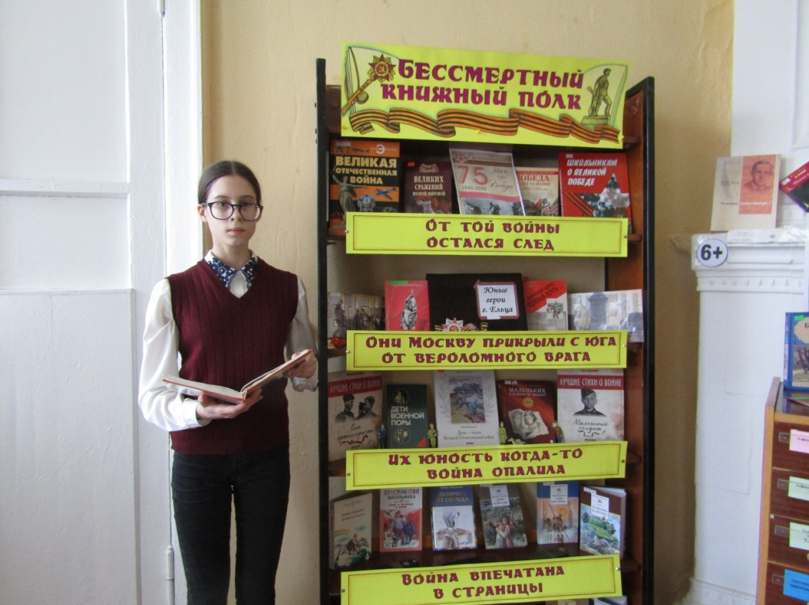

Книжный марафон «Возьми себе в пример героя»
